Les littéraires séduisent les PME

La fondation Bordeaux-Université leur offre des stages en entreprise. Le patron de Vivendi plaide avec enthousiasme pour l'Université bordelaise
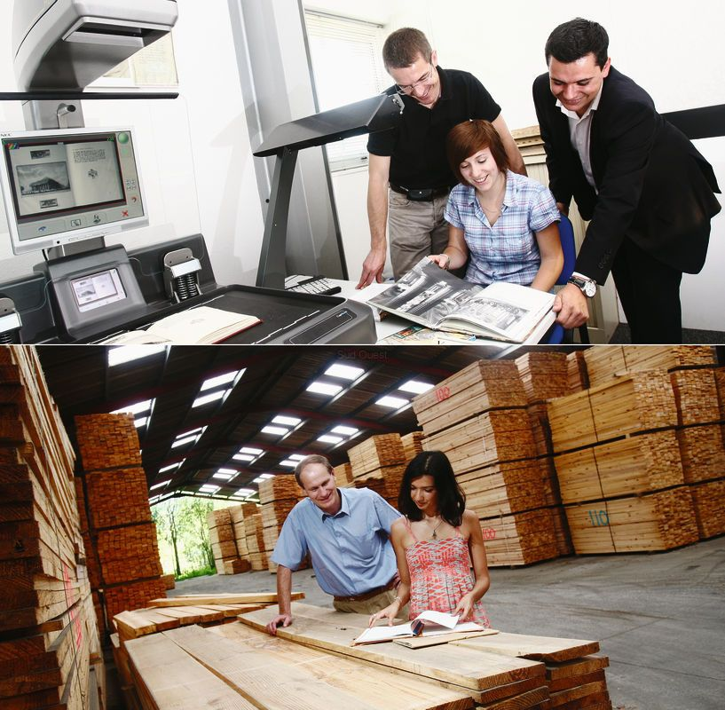
Du livre numérique à Pessac aux caisses en bois à Saint-Médard, les étudiantes en histoire découvrent un monde. photos thierry david
( DAVID THIERRY)

Quand elle a trouvé, aux archives municipales de Bordeaux, le document attestant que la « scierie à vapeur » J. Adam et fils avait été créée en 1880 rue d'Ornano, Célia Latrie a fait comme n'importe quel étudiant tombant à l'exam sur un gros bout de version latine tout traduit dans le Gaffiot : un bond sur sa chaise. Pas comme tous les étudiants, elle a aussitôt envoyé un mail à Jean-Claude Rinh, le directeur de l'entreprise aujourd'hui installée à Saint-Médard-en-Jalles. Qui, lui-même, a bondi. Depuis, le document a été distribué aux 40 salariés et même aux banquiers.
Pourtant, l'étudiante en histoire et le chef d'entreprise n'étaient pas destinés à se rencontrer. Si elle s'avoue curieuse y compris du secteur privé, la première n'a pas renoncé à devenir enseignante. Et, s'il accueille volontiers des stagiaires, le second les trouve habituellement chez des spécialistes du bois, à la rigueur des designers, sûrement pas en fac de lettres. L'opération « littéraires en entreprise » est passée par là. Il s'agit d'une des premières réalisations de la Fondation Bordeaux-Université, soucieuse, en proposant ces stages, de montrer que les liens entre facs et entreprises ne concernent pas que les scientifiques.

Historiens ou philosophes
CE SOIR, LE BAPTÊME DE LA FONDATION
La Fondation Bordeaux-Université sera officiellement lancée ce soir au Grand Théâtre de Bordeaux. Mais, sous la présidence de Jean-René Fourtou et la direction de Rodolphe Gouin, elle a déjà récolté 4 millions d'euros, pour un objectif 2011 de 11 millions. Parmi les membres fondateurs, Sanofi et SFR ont mis 500 000 €, les collectivités locales (Région, CUB, ville de Bordeaux) 250 000 € et le président autant à titre personnel. Le concours des grands crus est également acquis pour un million et les pourparlers avancent avec la Lyonnaise des eaux et Safran.
Son but est d'accompagner l'Université de Bordeaux dans ses ambitions européennes notamment en finançant des chaires d'enseignement ou de recherche, qui ne seront évidemment pas réservées aux salariés des entreprises concernées mais à tous les étudiants. Trois ouvriront dès la rentrée : le campus bio-tech de Sanofi-Aventis et de l'École de technologie des biomolécules (ENSTBB), l'étude des partenariats public-privé avec GDF-Suez et Sciences Po et la recherche sur la chimie du pin maritime abattu par la tempête avec Rhodia. La chaire Novartis, pour les médecins amenés à devenir chefs de pôle, sera lancée en janvier et bien d'autres sont en projet.
Ça tombe bien, l'insertion professionnelle des étudiants est une préoccupation majeure à la fac de lettres. « La vocation pour l'enseignement n'est plus la première porte d'entrée de nos filières. Ce qui ne veut pas dire qu'elles se vident ! », constate Sarah Bousquet, qui suit le dossier au service d'information, d'orientation et d'aide à l'insertion professionnelle de Bordeaux 3. Le SUIO-IP a particulièrement ciblé les étudiants de licence en lettres, histoire, philo et anglais, autrefois les plus tournés vers l'enseignement.
Soit un vivier de 700 étudiants. Dont 27 seulement sont ou iront en stage dans les PME de l'agglomération d'ici septembre. C'est peu, certes, mais, si elles ne sont pas forcément rémunérées, les missions répondent à un cahier des charges précis, avec bilan régulier et tuteur pour chaque stagiaire. « Et puis, il s'agit de lever le frein de la méconnaissance réciproque. Ça prend du temps », expose Sarah Bousquet.
Célia Latrie, elle, a bien compris : « Une entreprise, ce n'est pas du tout ce que j'imaginais. En tout cas, ici, ce n'est pas le règne de l'affreux patron capitaliste ! » Jean-Charles Rinh lui retourne volontiers le compliment : « Ce qu'elle trouve sur l'histoire de l'entreprise et des caisses à vin, c'est de l'or. On savait que l'entreprise était familiale et ancienne, mais on n'avait aucun document avant 1945. Or témoigner d'une pareille tradition est un vrai argument quand nous fournissons caisses et coffrets pour Mouton, Haut-Brion ou Lynch-Bages avec des bois d'ici. »
À Pessac, Anne-Sophie Maggiori, également fraîche licenciée en histoire, a droit à une mission de rêve. Spécialisée dans l'imagerie numérique dans les domaines du biomédical, du sport, ou de l'aérospatiale, I2S y développe également la numérisation des livres anciens.
Nouvelles technologies
La société a même répondu à un appel à projets du ministère de la Culture pour un « hyperlivre », comprenez un ouvrage ancien couplé à des ressources numériques. « On a choisi de mettre en valeur les plans et dessins de Victor Louis pour le Grand Théâtre, qui vont être réédités à la rentrée par Mollat, en incrustant dans certaines images un filigrane invisible qui, décrypté par un smartphone, renvoie à des vidéos, images ou sons liés au monument », expose Adrien Poly, chargé de projet. Et c'est Anne-Sophie Maggioni qui est chargée de récupérer, classer et hiérarchiser les contenus en question. Que du bonheur. « En fac, on a aussi appris à chercher l'information, dépouiller les sources et les synthétiser », dit-elle en écho à sa camarade Célia pour qui, « un étudiant en lettres, ce n'est pas seulement quelqu'un qui régurgite des savoirs ». « En même temps, c'est vrai qu'on est plutôt orienté vers le service public. Je n'aurais jamais pensé à postuler ici ! », reprend Anne-Sophie, qui se destine à la documentation.
L'entreprise I2S, qui emploie plutôt des ingénieurs et des commerciaux (60 salariés en tout), ne serait jamais allée la chercher non plus. « La démarche de la Fondation a rencontré une opportunité chez nous. Si elle n'avait pas été là, c'est le service marketing qui aurait dû s'y coller. Et on ne sait pas faire, se réjouit Laurent van Steenkiste, développement manager. Et en plus, maintenant, elle ne jure plus que par les nouvelles technologies. »
L'intéressée confirme dans un grand sourire. Et Célia aime l'odeur du bois.
La carte M. Fourtou
« Sud Ouest ». Quels arguments utilisez-vous auprès de vos collègues patrons pour les persuader de s'intéresser à l'université ?
Jean-René Fourtou. Je pars systématiquement du grand projet universitaire bordelais, qui a réussi à établir une gouvernance unique pour les facultés et les grandes écoles et a présenté le meilleur dossier à l'Opération campus dont on attend un milliard d'euros, en comptant la contribution de la Région, pour rénover entièrement le campus. C'est un énorme enjeu pour l'université et un enjeu économique pour tout le monde. Ce genre de choses n'arrive que deux fois par siècle !
D'autre part, moi qui ai fait beaucoup de grandes entreprises, j'ai bien vu que c'est à l'université que se fait la veille scientifique et technique dont nous avons besoin.
D'autres universités ont leur fondation. Quel est l'atout majeur de celle de Bordeaux ?
Les autres fondations axent leur travail sur l'argent et forcément, ce genre de choses s'épuise. Nous avons mis, nous, l'accent sur les actions comme l'opération des Littéraires en entreprises ou la chaire que doit ouvrir Sanofi-Aventis pour former des ingénieurs-chimistes aux biotechnologies. Quand vous arrivez à monter des choses comme ça en quelques mois, les entreprises suivent.
La vraie levée de fonds va commencer quand ?
À la rentrée. Nous allons notamment nous adresser aux anciens élèves passés par médecine ou par Sciences Po. Quand on a bénéficié d'un enseignement quasi gratuit et qu'on a réussi, comme cela a été mon cas, en passant par Victor-Louis à Talence et une prépa à Montaigne, même si j'ai fini à Polytechnique, ça me paraît normal de reverser un peu d'argent. Même 500 euros, on prend !
Un an après les débuts de la Fondation, vous trouvez ça toujours intéressant ?
Et comment ! J'y allais du bout des lèvres, parce que j'ai autre chose à faire mais j'avoue avoir été bluffé par l'esprit entrepreneurial que j'ai trouvé chez les universitaires. Quand Manuel Tunon de Lara (vice-président de la Fondation, président de Bordeaux 2, NDLR) est venu me trouver, je n'imaginais pas qu'un président d'université puisse avoir un profil pareil et c'est ce qui m'a conquis, en dehors du fait qu'il a une maison à Saint-Sébastien et moi aussi !
Me voici donc accroché au succès d'une opération dont je suis devenu le premier quêteur. Ça me prend un ou deux jours par mois de présence bordelaise sans compter le téléphone, mais comment ne pas faire un peu de bénévolat à un moment aussi crucial pour l'enseignement supérieur ?

